5. třída – Distanční výuka 5. 11. 2020
V pátek bude geometrie, budete potřebovat rovné pravítko a pravítko s ryskou.

Český jazyk

PS 15/3 – popros někoho doma, aby ti nadiktoval slovní spojení. Piš do cvičného sešitu, pak mi pošli ke kontrole.
Uč 30 – přečti si text v žlutém rámečku
Uč 30/2 – ústně

Zápis do školního sešitu (datum) 5. 11.

Přídavná jména, která mají v j.č. příponu –ský (opavský), mají v mn.č. pro rod muž. život. příponu –ští (opavští obyvatelé).
Kořen končí na:
-s → -š (Rus – ruský – ruští)
-c → -č (Žatec – žatecký – žatečtí)
-k → -c (Řek – řecký – řečtí)
-h → -ž (Praha – pražský – pražští)
-g → -ž (Kongo – konžský – konžští)
-ch → -š (Adršpach – adršpašský – adršpašští)

Pražský hrad – oficiální název

PS 17/1 – najdi v čtyřsměrce název města, z něj utvoř přídavné jméno v j.č. a mn. č., ze zbylých písmen vylušti tajenku.
Př. Opava – opavský - opavští

Matematika
PS 17/4
PS 18/6,7

Hlavolam pro bystré hlavičky – pokus se vyřešit. Do cvičného sešitu napiš své odpovědi a pošli ke kontrole.
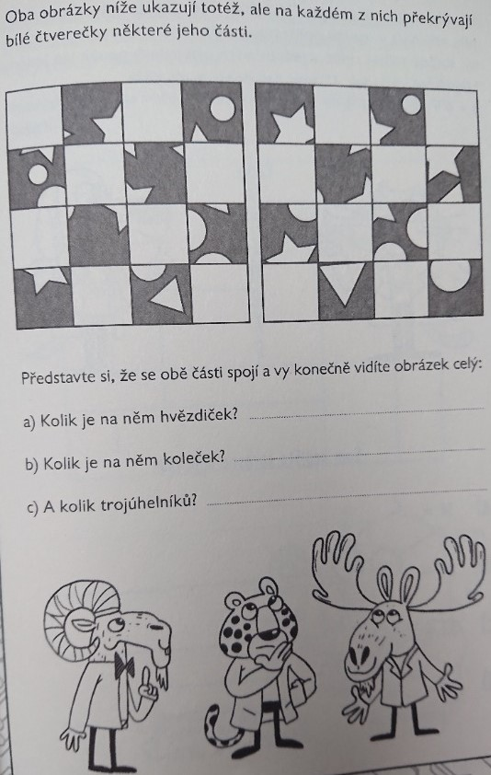
Anglický jazyk

Procvičování – prezentace (viz příloha) – ústně

- Skupina (od paní učitelky Stehlíkové)
PS 37/7

